STVARANJE NIZOVA ISTIH RIJEČI:
TO JE .
TO JE 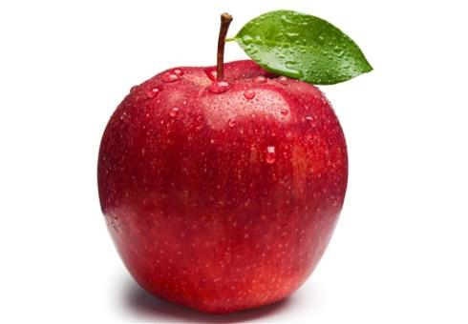.
TO JE 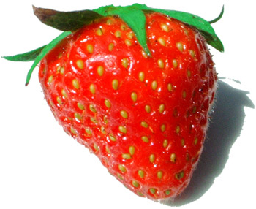.
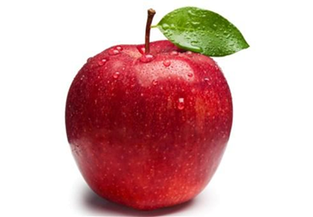I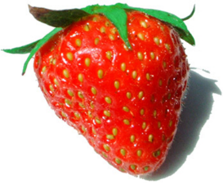SU VOĆE.
Napišite na papir velikim tiskanim slovima riječi, izrežite u trakice da na svakoj bude jedna riječ. Srce, jabuku i jagodu možete nacrtati, obojiti i izrezati. Pročitajte zajedno s djetetom. Prvo glas po glas, cijelu riječ, cijelu rečenicu. Dijete neka gleda slovo koje pokazujete i ponavlja za Vama. Nakon toga prvo Vi složite ispred djeteta svaku rečenicu , nakon toga ispred djeteta stavite riječi iz jedne rečenice obrnutim redoslijedom i ono neka složi rečenicu s pravilnim redoslijedom riječi.

